Prénom : ………………………………. | Date : …………………..…………………………………….

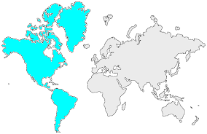13 | L’AMÉRIQUE  Questions (2/4 - C)

- Complète cette carte en indiquant une légende :

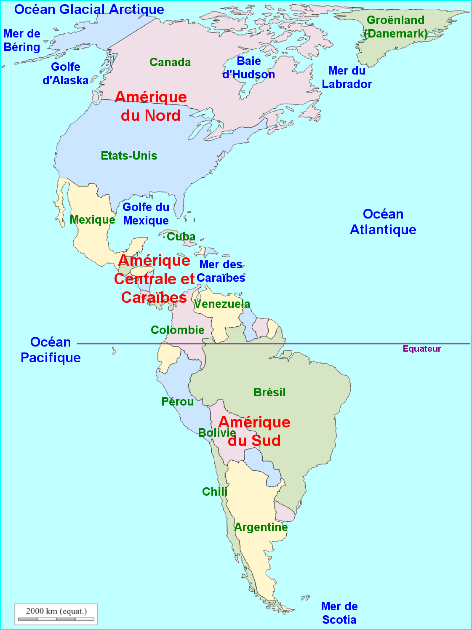

Légende

Océans / Mers / Principaux pays / Equateur
Villes ? Massifs montagneux ? Tropiques ? Climat ? Faune ? Flore ?...

